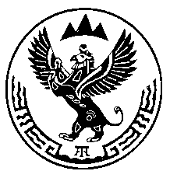

Министерство природных ресурсов,
экологии и туризма Республики Алтай

ПРИКАЗ

г. Горно-Алтайск

« 17 » октября 2019 года № 811

О проведении аукциона в электронной форме на право заключения договоров аренды лесных участков находящихся в государственной собственности

Руководствуясь статьями 71, 78-80 Лесного кодекса Российской Федерации, подпунктом «в» пункта 6 раздела III, подпунктом «д» пункта 17 раздела IV Положения о Министерстве природных ресурсов, экологии и туризма Республики Алтай, утвержденного Постановлением Правительства Республики Алтай от 21 мая 2015 года № 135,
п р и к а з ы в а ю:
1. Утвердить прилагаемый Перечень сведений о лесных участках для выставления на аукцион в электронной форме на право заключения договоров аренды лесных участков, находящихся в государственной собственности.
2. Провести аукцион в электронной форме на право заключения договоров аренды лесных участков, находящихся в государственной собственности.
3. Начальнику отдела организации лесопользования и государственного лесного реестра (Ю.С. Коченкова) обеспечить исполнение аукционной документации, организацию и проведение аукциона на право заключения договоров аренды лесных участков, находящихся в государственной собственности.
4. Контроль за исполнением настоящего оставляю за собой.

Исполняющий обязанности министра
природных ресурсов, экологии и туризма
Республики Алтай О.В. Андронов

